РЕЗУЛЬТАТИ
опитування «Про запобігання та протидію булінгу
(цькуванню)» у Вовчицькій гімназії

1.Твій вік:
- 9-11 років;
- 12-14 років; (63%)
- 15-16 років. (37)
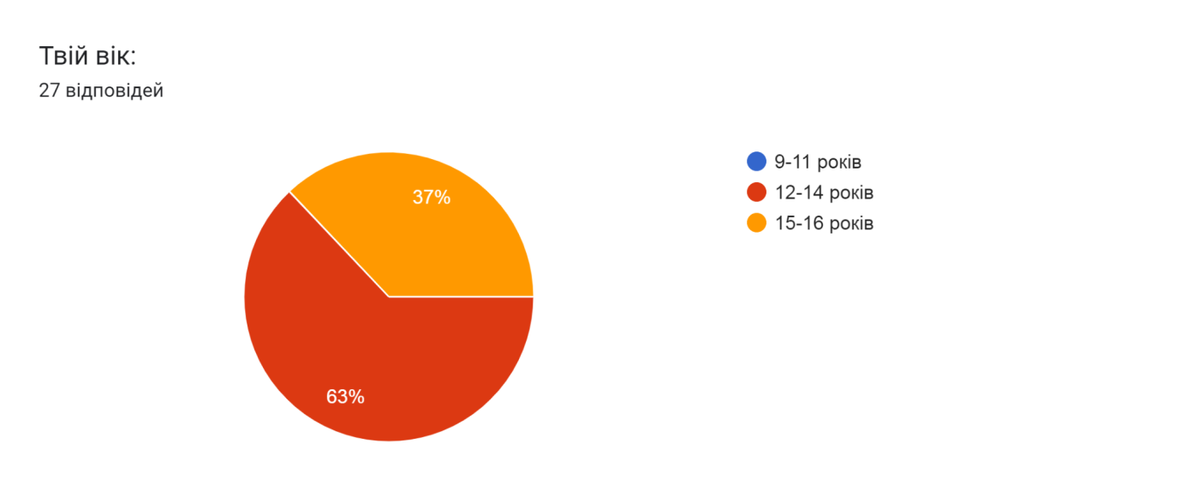
- Чи знаєш ти, що таке насильство?
- так; (100%)
- ні.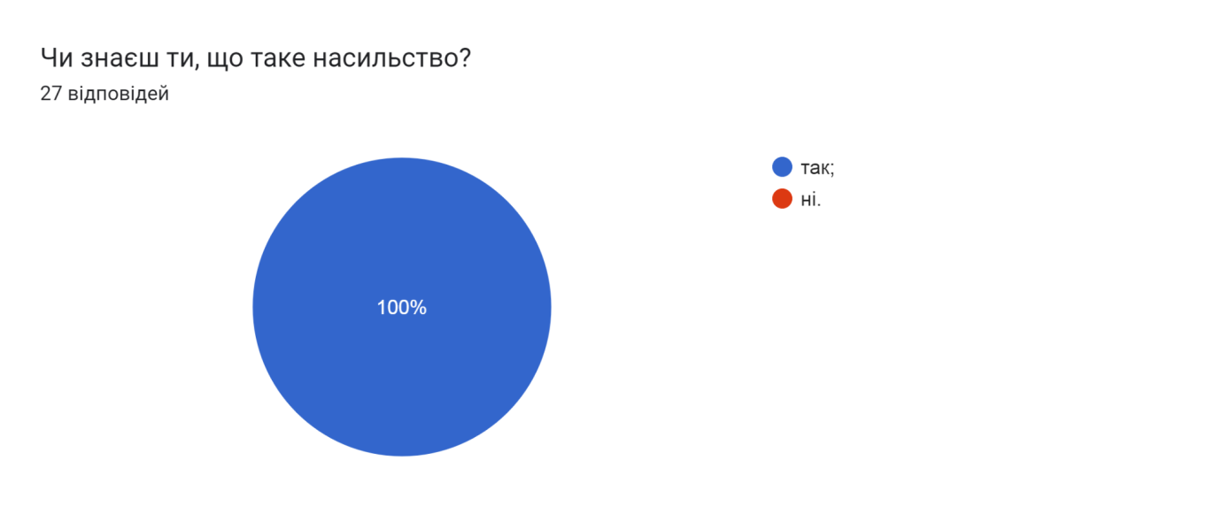
3. Чи присутнє насильство в вашій школі?
- так;
- ні; (100 %)
- важко відповісти.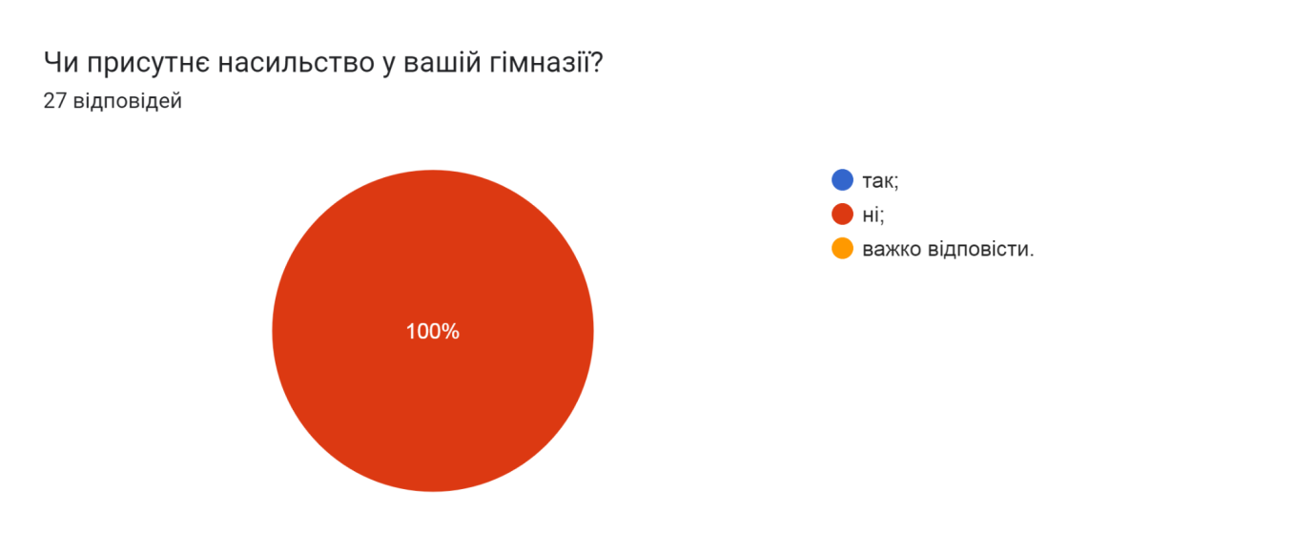
4. Чи знаєш ти, що таке булінг?
- так; (100%)
- ні;
- важко відповісти.
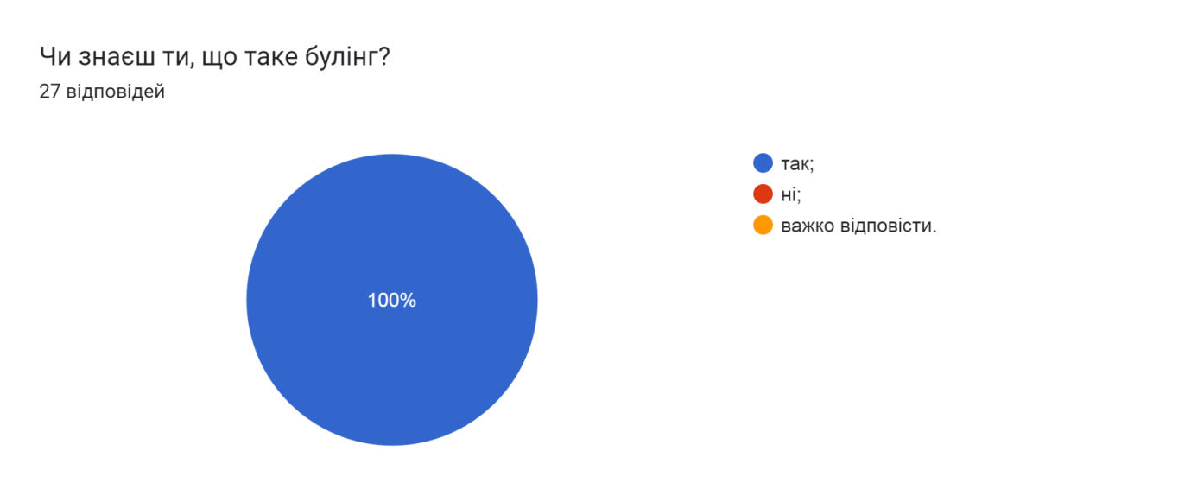
5. Чи зазнавав ти приниження в школі?
- так;
- ні. (100%)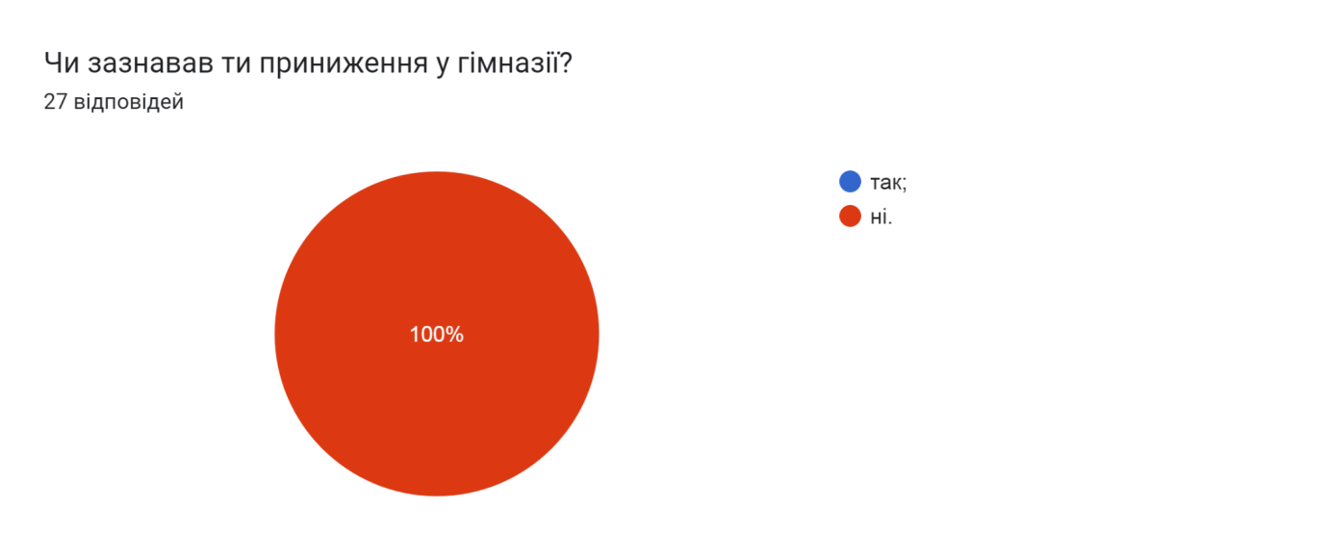
6. Якщо зазнавав, то якого?
- морального; (3,7%)
- фізичного;
- нападу з боку групи;
- пограбування;
- не зазнавав (96,3%)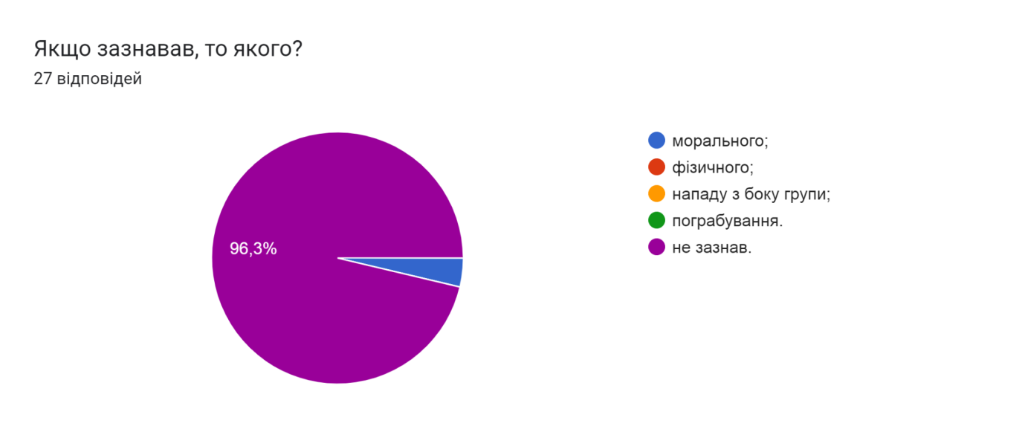
7. Чи був ти свідком чи жертвою булінгу?
- так; (3,7%)
- ні. (96,3%)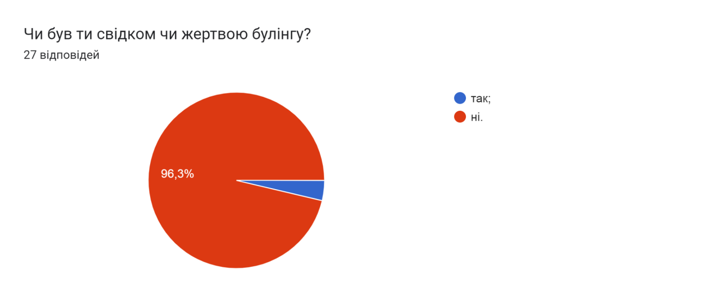
8. Чи спостерігається явище булінгу в вашій школі?
- так;
- ні. (100%)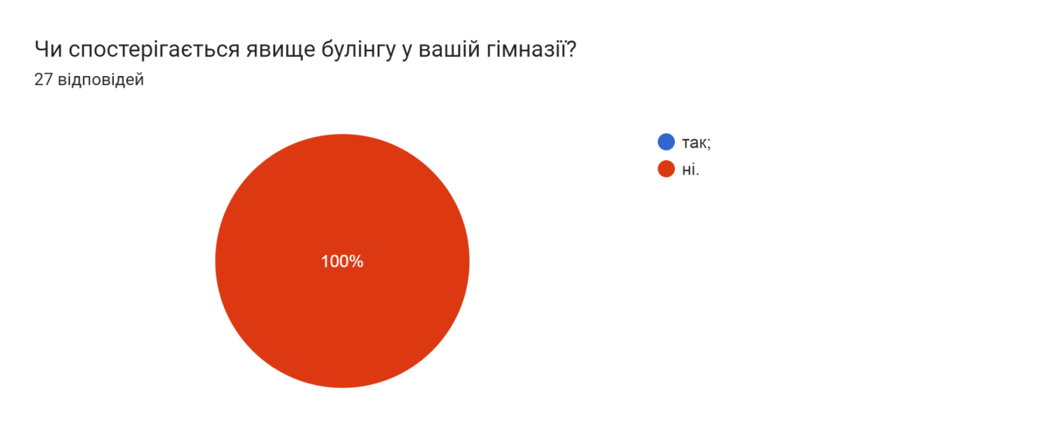
9. З якими приниженнями ти стикався в школі?
- образи;
- глузування;
- використання прізвиськ; (3,7%)
- побиття, ляпаси, штовхання;
- словес;
- не стикався. (96,3%)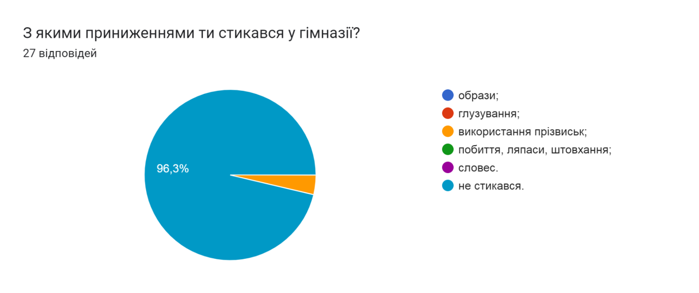
10. Де на ваш погляд, підлітки найчастіше стикаються з проявами булінгу?
- по дорозі до школи;
- вулиця біля школи;
- територія за школою; (7,4%)
- шкільний коридор;
- шкільний туалет;
- не спостерігав. (92,6%)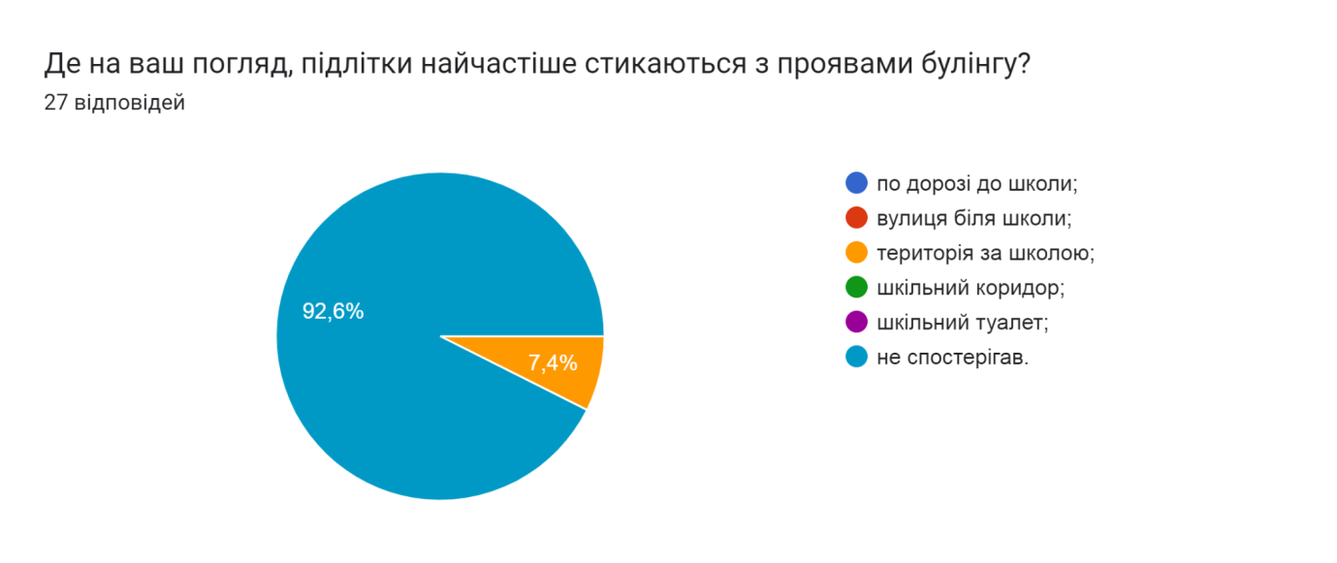
11. Хто найчастіше є агресорами?
- однолітки; (3,7%)
- група однолітків; (3,7%)
- старшокласник;
- група старшокласників; (3,7%)
- мене не ображають. (88,9%)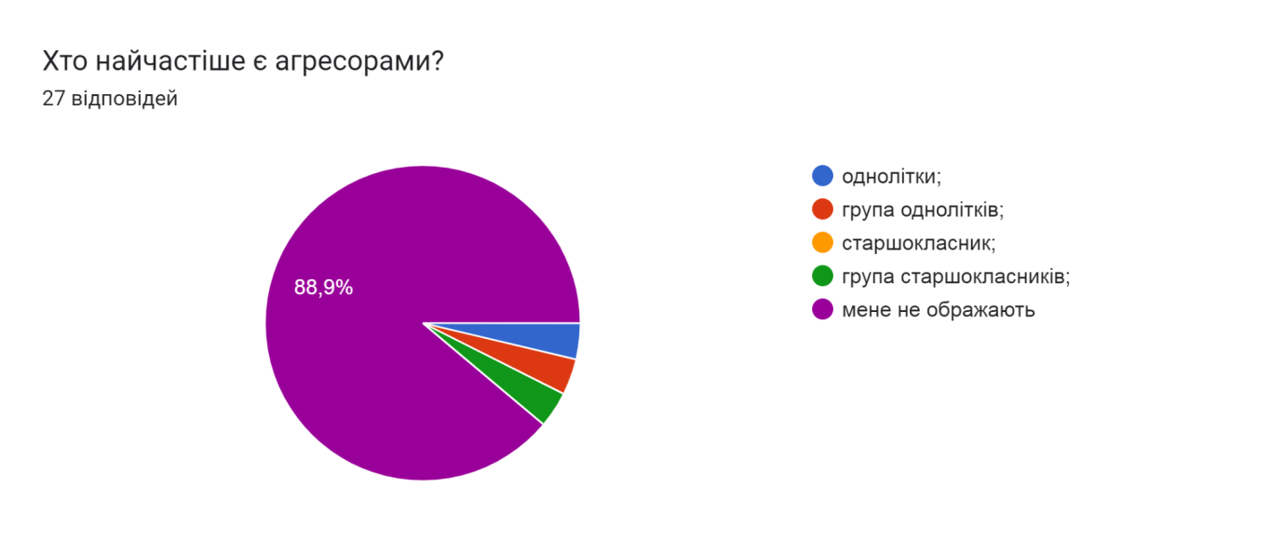
12. Причини агресії, через які деякі учні стають жертвами знущань з боку інших школярів?
- зовнішній вигляд; (3,7%)
- фізичні обмеження; (7,4%)
- поведінка людини; (14,8%)
- національність;
- самопровокування агресії;
- людина не може за себе заступитися; (3,7%)
- матеріальний статус;
- важко відповісти. (70,4%)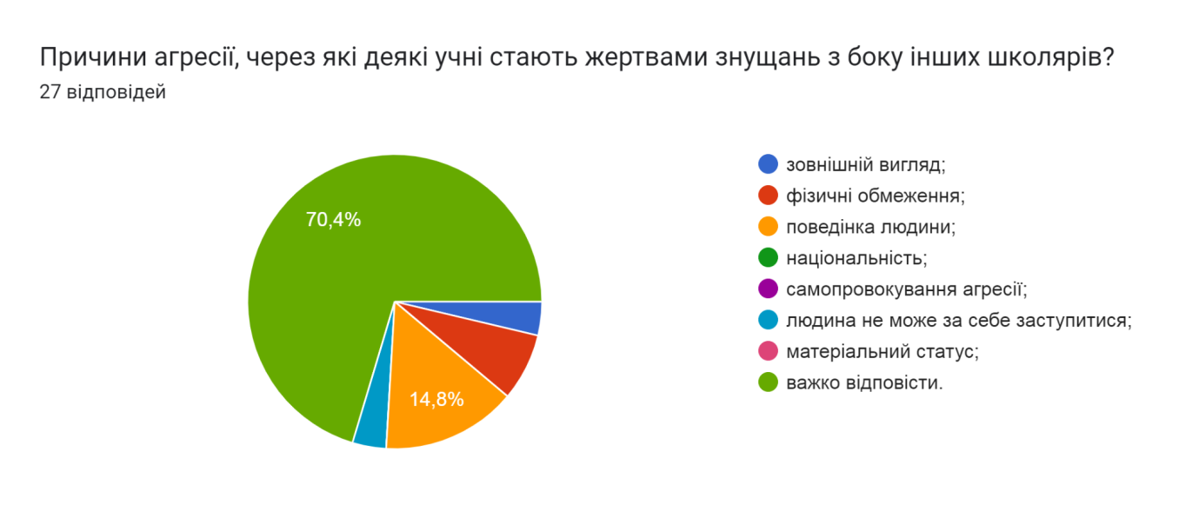
13. Чи були ви в ролі жертви, (коли інші школярі знущалися над вами)?
- так, інколи;
- так, декілька разів на місяць;
- так, декілька разів на тиждень;
- майже щодня;
- ні. (100%)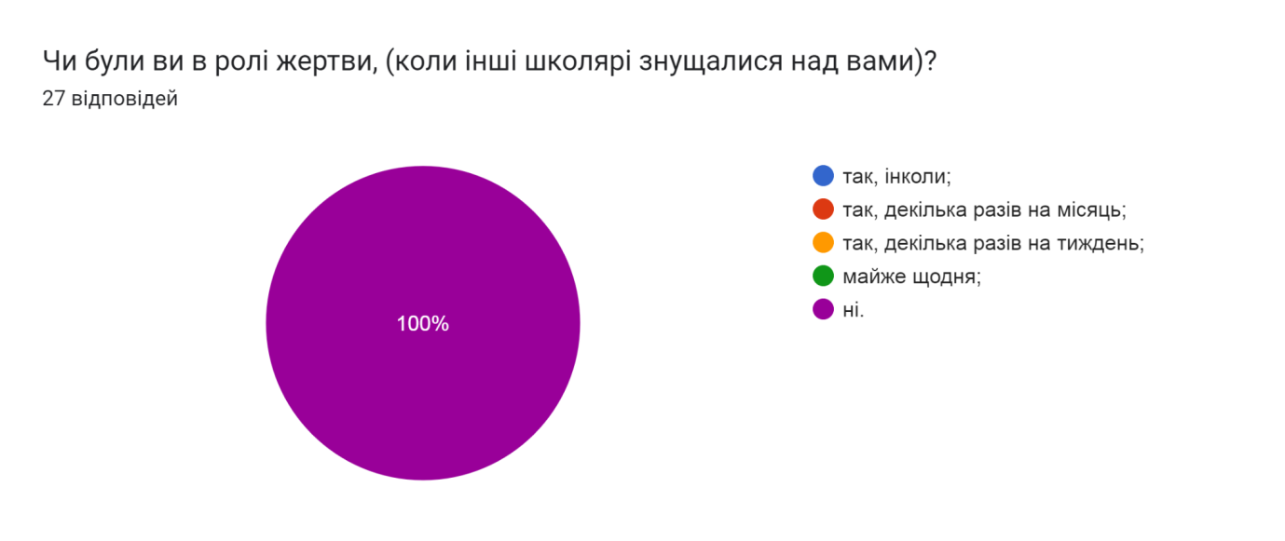
14. Чи зверталися ви по допомогу і до кого саме?
- не звертався (лася) по допомогу; (88,9%)
- звертався (лася) до батьків;
- звертався (лася) до друзів;
- звертався (лася) до класного керівника чи вчителів; (11,1%)
- звертався (лася) до психолога;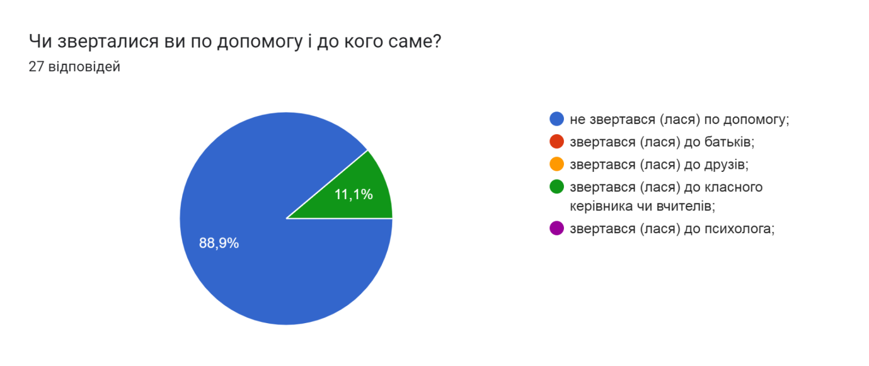
15. Чи зустрічали Ви прояви булінгу до школярів з боку вчителів?
- так, постійно
- так, але рідко
- ні, не зустрічав (100%)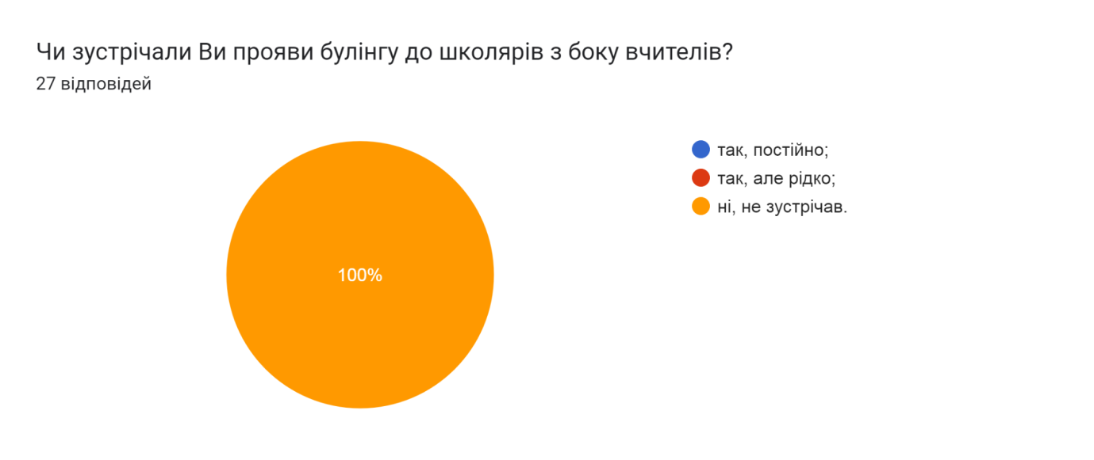
16. Як учителі реагують на випадки булінгу?
- вчителі вимагають припинити сварки; (22,2%)
- вчителі не звертають уваги на такі випадки;
- вчителі покладають вирішення проблем на самих учнів, не втручаючись в їх стосунки;
- вчителі навчають протидіяти тазапобігати булінгу. (77,8%)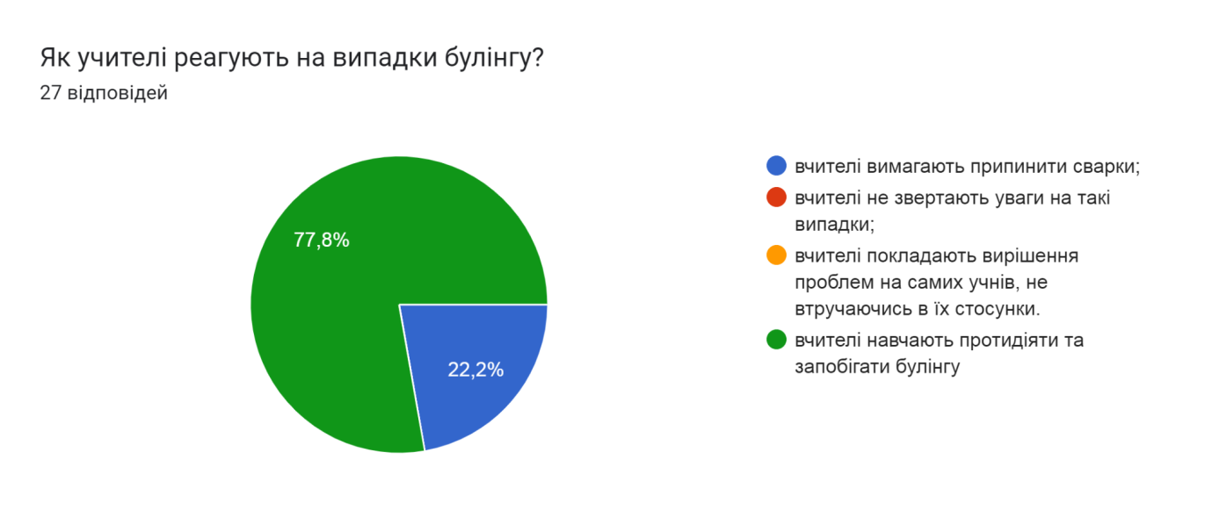
17. Чи вважаєте ви, що дорослі недостатньо допомагають дітям, які є жертвами цькування?
- так
- ні (3,7%)
- не замислювався про це (96,3%)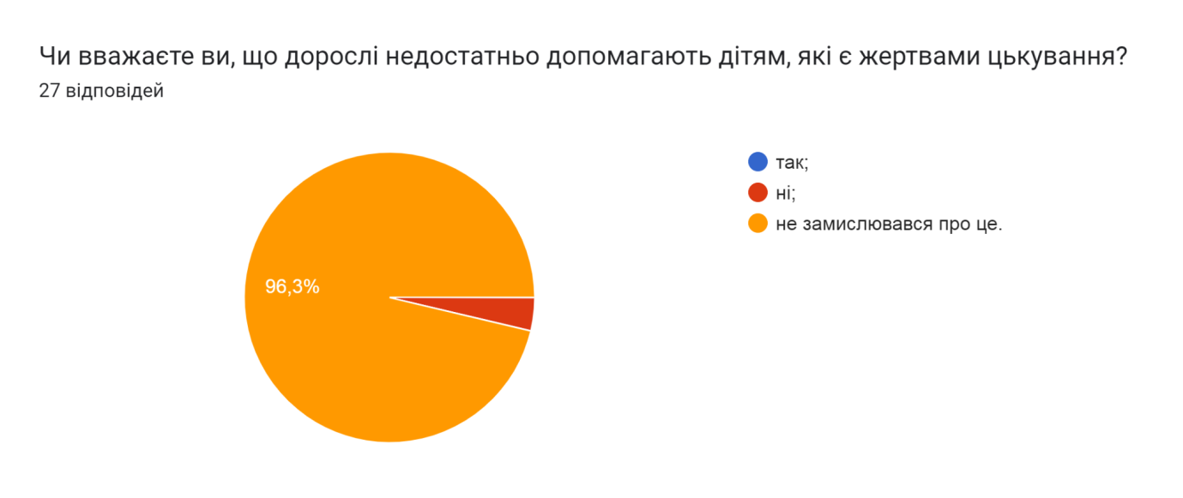
18. Що можна зробити для покращення стосунків у школі?
- взаємне позитивне ставлення один до одного; (74,1%)
- нічого не потрібно змінювати; (22,2%)
- влаштовувати більше поїздок класом та більше спілкуватися між собою; (3,7%)
- щоб погані учні не заважали вчитися решті;
- щоб вчителі ставилися однаково добре до всіх учнів;
- щоб старші не ображали молодших;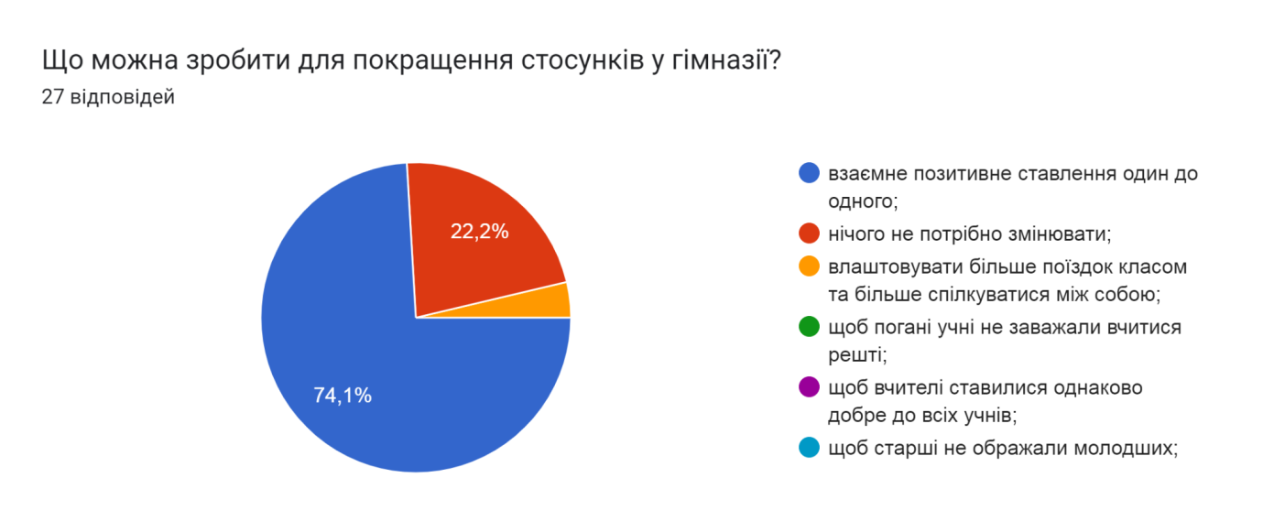
19. Чи знаєте ви, що в Україні діє Закон, який захищає дітей від булінгу?
- так; (100%)
- ні.

